INFORMÁTOR ČERVENEC 2023

Sjednocená organizace nevidomých a slabozrakých
České republiky, zapsaný spolek

Oblastní odbočka OPAVA

Časopis vychází pro vnitřní potřebu členů SONS ČR, z. s.
Oblastní odbočky OPAVA a jejich příznivců.
Je neprodejný

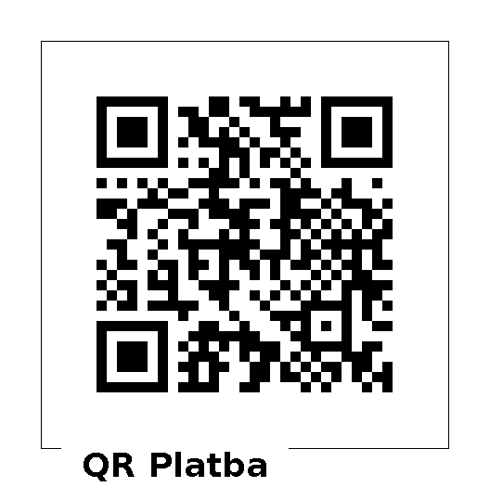

Informátor pro vás připravil tým pracovníků
SONS ČR, z. s.
Oblastní odbočka OPAVA

Zpracovala Lenka MARTÍNKOVÁ
Kontaktní informace:

Horní nám. 47, 746 01, OPAVA, budova Magistrátu města Opavy, 2. patro.
Z důvodu bezpečnosti je vstup na odbočku ve 2. poschodí uzamčen. Zvonek je umístěn na pravé straně v rámu dveří ve výšce asi 163 cm.

Telefon: 553 756 175, email: opava-odbocka@sons.cz
Web: www.sons.cz/opava
Web: www.bilapastelka.cz
Facebook: www.facebook.com/sonsopava
IČ/DIČ: 65399447/CZ65399447
Číslo účtu ČSOB OPAVA: 381931043/0300

Sociální pracovnice, vedoucí pracoviště:
Bc. Iveta ČIHÁČKOVÁ
Telefon: 775 438 157, email: cihackova@sons.cz

Pracovnice v sociálních službách, koordinátorka dobrovolníků:
Jaroslava SÝKOROVÁ
Telefon: 778 487 416, email: sykorova@sons.cz

Organizační pracovnice:
Lenka MARTÍNKOVÁ, email: lmartinkova@sons.cz

Lektor klubu Anglického jazyka a PC klubu:
Lubomír KHÝR
Telefon: 724 873 911, email: khyr@sons.cz
Sociální poradna poskytuje informace v intervalech:

Pondělí: 9:00 – 12:00 12:30 – 17:00
Středa: 9:00 – 12:00 12:30 – 16:00
Čtvrtek: 9:00 – 15:00 na objednání, terén

Poradenství je poskytováno bezplatně.

Sociálně aktivizační služby poskytujeme:

Pondělí – pátek: 10:00 – 15:00

Oblastní rada:

Předseda: Pavel VEVERKA
Telefon: 737 935 854, email: pavel.veverka@seznam.cz
Místopředseda: Jiří PIKA
Pokladník: Pavel LOYDA

Členové: Dana BEJČKOVÁ, Bc. Iveta ČIHÁČKOVÁ,
Eva FLANDERKOVÁ, Radim URUBA,
Vendula FRANKOVÁ DiS.

OBSAH:

1. Co se děje na odbočce:
- 18. 07. Nakoukněme za humna – Hrabyně
- 22. 07. Bowlingový turnaj
- 27. 07. Kino

2. Kluby: ŠIKULKY – letní provoz, AJ, PC, PSH – beze změny
3. Náhled informací ze sociálně právní poradny
4. Kvíz
5. Společenské okénko – JUBILANTI A OSLAVENCI
CO SE DĚJE NA ODBOČCE

ÚHRADA RELAXAČNÍHO A LÁZEŇSKÉHO POBYTU

Vážení členové, žádáme všechny závazně přihlášené účastníky o úhradu obou pobytů nejpozději do 31. 07. 2023.

SLATINICE – 5.000 Kč, TRENČIANSKÉ TEPLICE – 11.000 Kč.

Zaplatit můžete osobně v kanceláři SONS ČR, z. s. OO OPAVA nebo převodem na náš bankovní účet, číslo 381931043/0300 u ČSOB OPAVA.
Do poznámky uveďte své jméno, příjmení a místo pobytu.

Pokud jste přihlášení na OBA POBYTY a chcete platbu provést převodem NA BANKOVNÍ ÚČET, je nutné provést ÚHRADU za KAŽDÝ POBYT SAMOSTATNĚ. Zadáte tedy DVĚ samostatné platby.
DĚKUJEME
NAKOUKNĚME ZA HUMNA

Úterý 18. 07. 2023

Vážení přátelé, srdečně Vás zveme na výlet do NÁRODNÍHO PAMÁTNÍKU II. SVĚTOVÉ VÁLKY HRABYNĚ.
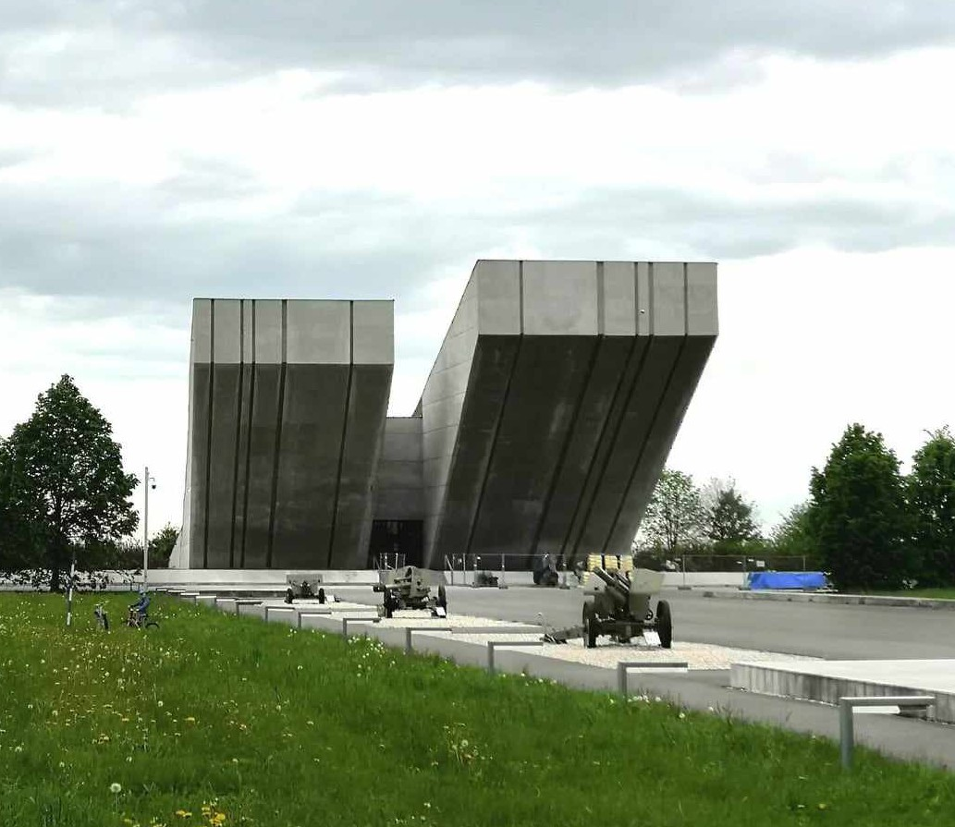
V hlavním objektu památníku můžete zhlédnout expozici Těžká léta 1938–1945, která připomíná události II. světové války jak z hlediska vojenského, tak politického, neopomíjí však ani život civilního obyvatelstva, kulturu či hospodářství. Přibližuje účast československých vojáků v bojích na všech frontách II. světové války, stejně jako účast civilního obyvatelstva v domácím odboji.

Sraz účastníků je na zastávce MHD PRASKOVA v 09:10 hodin. Autobus číslo 270 odjíždí v 09:20 hodin.
Návrat z Hrabyně zpět do Opavy autobusem číslo 270 ve 12:28 nebo ve 12:44 hodin.
Zájemci se mohou hlásit do pondělí 17. 07. 2023 do 12:00 osobně v kanceláři OO OPAVA u paní Jaroslavy SÝKOROVÉ nebo na telefonním čísle 778 487 416.
)
PRAVIDELNÉ AKCE

KLUB PC a ANGLIČTINA

Výuka probíhá individuálně ve dnech úterý a středa po osobní domluvě s lektorem.
Kontaktní osoba pan Lubomír KHÝR, t. č. 724 873 911.

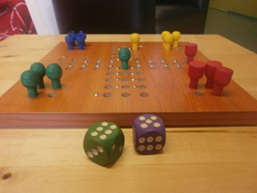
KLUB PŘÁTEL SPOLEČENSKÝCH HER

Čtvrtek od 10:00 do 12:00 hodin

posezení s přáteli u dobrého nápoje a společenských her

Kontaktní osoba paní Jaroslava SÝKOROVÁ, t. č. 778 487 416.
KLUB ŠIKULKY

Pondělí od 10:00 do 12:00 hodin – Klub ŠIKULKY

- výtvarné činnosti, výměna zkušeností

Kontaktní osoba paní Marie REICHLOVÁ, t. č. 723 754 449.

Vážení příznivci klubu ŠIKULKY, rádi bychom Vás upozornili, že setkání v době letních měsíců proběhnou pouze ve dnech 17. 07. a 14. 08. 2023.
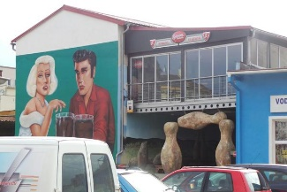
BOWLINGOVÝ TURNAJ

!!! PROSÍM POZOR, TRVALÁ ZMĚNA ČASU KONÁNÍ AKCE !!!

Sobota 22. 07. 2023 od 13:00 do 15:00 hodin
Zveme vás k bowlingovému setkání v areálu firmy Krajewski, Alexandria Bowling, Nákladní 20, v Opavě.
Přijďte mezi nás a užijte si společné chvíle při oblíbené hře.
K dispozici máme naváděcí zábradlí pro nevidomé.

Zájemci se mohou hlásit do pátku 21. 07. 2023.
Kontaktní osoba paní Jaroslava SÝKOROVÁ, t. č. 778 487 416.

POZVÁNKA DO KINA

Čtvrtek 27. 07. 2023 od 10:00 hodin

Multikino CineStar OPAVA – komedie ALIBI NA KLÍČ

Vstupné 50 Kč si hradí každý sám, budeme ho vybírat na místě. Připravte si, prosím, pokud možno přesnou hotovost. Zbytek částky uhradíme my. Vstupenky budeme kupovat hromadně.

Sraz přihlášených účastníků je v 9:30 hodin před pokladnami kina.
! Důrazně vás žádáme o dochvilnost, abychom stihli včas zakoupit vstupenky !

Zájemci se mohou hlásit do středy 26. 07. 2023.

Kontaktní osoba paní Jaroslava SÝKOROVÁ, t. č. 778 487 416.

INFORMACE ZE SOCIÁLNĚPRÁVNÍ PORADNY SONS ČR, z. s.

Vzhledem k velkému množství jsou informace k dispozici v kanceláři SONS ČR, z. s., OO OPAVA, v měsíčníku ZORA nebo zde: www.sons.cz/pravni#prispevky

Náhled informací 06/23
- Co se považuje za příjem žadatele o dávku a společně posuzované osoby?
- Historie českého sociálního zabezpečení část IV. – pokračování z čísla 5/2023, kvíz

Náhled informací 07/23

Milostivé léto 3

Nevidomý chodec

ZÁVĚREČNÝ KVÍZ: NĚKTERÉ TESTOVACÍ OTÁZKY ASOCIACE AUTOŠKOL
- Jaký úmysl signalizuje nevidomý chodec, který mávne bílou slepeckou holí směrem k vozovce?
a) chce přejít vozovku
b) chce zastavit vozidlo taxislužby
c) chce zastavit vozidlo MHD mimo vyznačenou zastávku

- Smí chodec vstupovat na přechod pro chodce nebo na vozovku, přijíždějí-li vozidla s právem přednostní jízdy?
a) nesmí, nachází-li se již na přechodu pro chodce nebo na vozovce, musí neprodleně uvolnit prostor pro projetí těchto vozidel
b) nesmí pouze v případě, kdy vozidlo s právem přednostní jízdy užije zvláštní výstražné světlo modré nebo modré a červené barvy a zároveň i povinné zvukové výstražné znamení
c) smí

- Smí osoba pohybující se pomocí ručního nebo motorového vozíku pro invalidy užít k jízdě chodník?
a) ano, jen neohrozí-li ostatní chodce
b) ne
c) ano, ale pouze v obytné nebo pěší zóně

4. Řidič vozidla autobusu by měl s ohledem na nevidomé
osoby zastavit:
a) u označníku zastávky, protože nevidomé osoby ho naleznou pomocí slepecké hole
b) před nápisem BUS na vozovce, aby bylo vidět označení zastávky
c) u signálního pásu z reliéfní dlažby tak, aby nevidomé osoby bezpečně poznaly místo nástupu do autobusu

5. Osoba na přechodu pro chodce označená holí s bílými
a červenými pruhy:
a) je osobou se zraněním dolní končetiny
b) je osobou hluchoslepou
c) je osobou nevidomou

- V jednotlivých případech a je-li to naléhavě nutné, mohou vozidla označená parkovacím průkazem pro osoby se zdravotním postižením vjíždět i do oblasti označené dopravní značkou:
a) zákaz vjezdu všech vozidel v obou směrech
b) emisní zóna
c) pěší zóna

- Řidiči motorového vozidla označeného parkovacím průkazem pro osoby se zdravotním postižením nemusí v jednotlivých případech a je-li to naléhavě nutné, po dobu nezbytně potřebnou:
a) dodržovat zákaz zastavení vyplývající z dopravní značky „Zákaz zastavení“, přitom nesmí být ohrožena bezpečnost a plynulost provozu na pozemních komunikacích
b) dodržovat zákaz stání a zákaz stání vyplývající se značky „Zákaz stání“, přitom nesmí být ohrožena bezpečnost a plynulost provozu na pozemních komunikacích
c) nemusí dodržovat zákaz zastavení a stání, které jsou stanoveny zákonem

SPOLEČENSKÉ OKÉNKO

NAŠI JUBILANTI

Paní Danuše SARBOVÁ, pan Lukáš BUCHTA.
NAŠI OSLAVENCI

Dámy:
paní Hana BAMBUŠKOVÁ, paní Lenka PIKOVÁ, paní Ludmila ROHOVSKÁ, paní Vlasta ŽALUDOVÁ.

Pánové:
pan František KAKALEJČÍK, pan Ĺudovít SZABO, pan Daniel ŠKROPEK, pan Pavel VEVERKA.

VŠEM JUBILANTŮM A OSLAVENCŮM SRDEČNĚ BLAHOPŘEJEME

